ROLLS-ROYCE | informasi media

ARLOJI ROLLS-ROYCE BOAT TAIL:
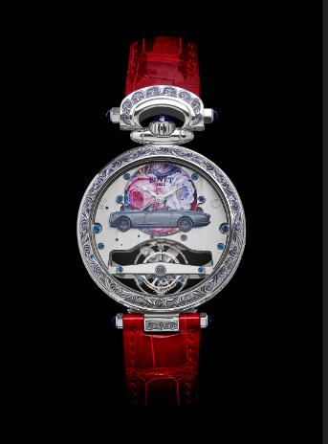
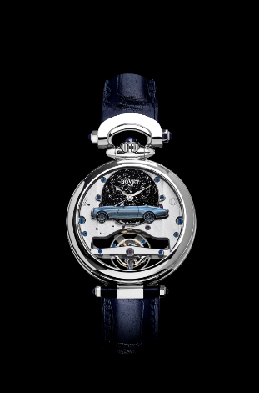
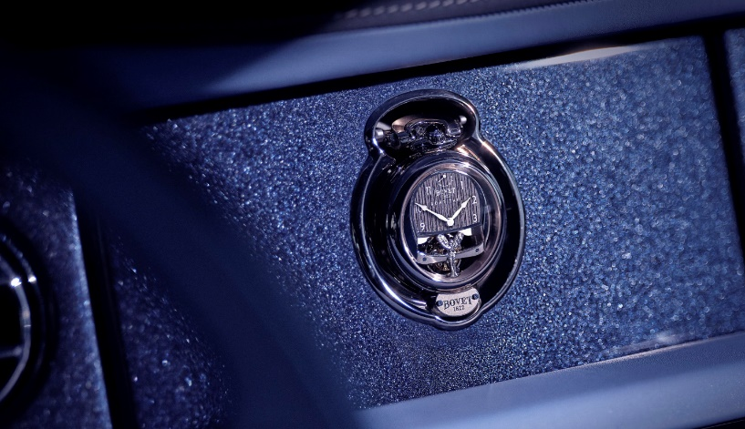
KOLABORASI ARTISTIK DENGAN BOVET 1822
#RollsRoyceCoachBuild #BoatTail #BOVET1822

Goodwood, West Sussex, 8 Juni 2021
- Rolls-Royce bekerja sama dengan ahli horologi Swiss, Bovet 1822, untuk membuat arloji unik untuk komisi pembuatan Boat Tail pertama
- Sepasang arloji tourbillon reversibel, masing-masing dirancang untuk dikenakan di pergelangan tangan, digunakan sebagai jam meja, liontin atau arloji saku, atau ditempatkan di dalam fasia sebagai Arloji Boat Tail
- Arloji dan dashboard holder membutuhkan waktu 3.000 jam untuk dikembangkan dan diproduksi
- Cadangan daya lima hari dan mekanisme tourbillon memastikan penunjuk waktu menjaga waktu yang tepat saat digunakan sebagai jam dashboard

“Rolls-Royce Boat Tail adalah ekspresi murni dari minat, pengaruh, dan passion pemiliknya, dengan setiap detail dipertimbangkan dengan cermat. Kami senang bekerja sama dengan BOVET 1822 untuk membuat sepasang arloji indah yang juga berfungsi sebagai jam dashboat Boat Tail. Dengan melakukan itu, kami bersama-sama menciptakan item detail, presisi, dan keindahan yang signifikan secara historis. Objets d'art yang luar biasa ini, unik untuk iterasi pertama dari Boat Tail, mewakili contoh terbaik dari keterampilan dan nilai yang dimiliki oleh dua Rumah mewah kami yang luar biasa.”
Torsten Müller-Ötvös, Chief Executive Officer, Rolls-Royce Motor Cars
"Saya sangat bangga dengan tim BOVET 1822, yang bekerja bersama-sama dengan rekan-rekan mereka di Rolls-Royce untuk menghasilkan sesuatu yang benar-benar spektakuler. Pemilik mobil coachbuilt dan arloji yang Bespoke ini adalah teman pribadi, serta kolektor BOVET 1822 yang berharga. Penting untuk melakukan yang terbaik untuk mereka - dua karya yang benar-benar unik yang tidak seperti apa pun yang pernah kami lakukan sebelumnya."
Pascal Raffy, Owner, BOVET 1822

SUATU PERISTIWA
Jam di mobil Rolls-Royce sering kali memiliki status seperti permata dan menjadi kanvas bagi klien untuk menceritakan kisah komisi mereka dalam bentuk miniature. Untuk Rolls-Royce Boat Tail, yang baru saja diluncurkan pertama dari tiga kreasi coachbuilt, di mana setiap elemen telah dibuat sesuai spesifikasi pemilik, pusat ikonik ini telah ditingkatkan ke ketinggian teknis dan estetika baru.
Dalam semangat kolaborasi ini, Rolls-Royce Motor Cars dan master pembuat jam Swiss, BOVET 1822, telah menciptakan sepasang arloji unik untuk Boat Tail dan pemiliknya. Usaha ambisius ini menyatukan desainer, insinyur, dan pengrajin dari kedua Rumah mewah, dalam demonstrasi luar biasa dari nilai-nilai bersama keunggulan, presisi, warisan, kesenian, inovasi dan perhatian terhadap detail.

Arloji unik untuk dunia horologis dan otomotif. Dibuat sebagai pasangan - dalam versi wanita dan pria - keduanya dapat dibalik, dan ditempatkan dalam case Amadeo yang dipatenkan BOVET 1822, memungkinkannya untuk dikenakan di pergelangan tangan, atau digunakan sebagai jam meja, liontin atau jam saku, serta ditempatkan di depan dan tengah di fasia Boat Tail sebagai penunjuk waktu mobil itu sendiri. Keduanya dilengkapi dengan mekanisme tourbillon untuk memastikan akurasi yang sempurna.

SESUAI DENGAN TRADISI
BOVET 1822 awalnya mendapatkan reputasinya sebagai pembuat jam saku mewah untuk pelanggan berkelas di China; saat ini, jam ini terkenal di seluruh dunia karena arlojinya yang indah dengan pelat jam yang dilukis dengan tangan, ukiran yang detail, dan mekanisme yang terlihat halus.
Arloji yang dibuat untuk iterasi pertama Boat Tail ini memiliki casing emas putih 18K yang dirancang khusus dan menampilkan pelat jam depan yang serasi dengan veneer Caleidolegno yang ditemukan di dek belakang Boat Tail itu sendiri, dan dilengkapi dengan nama pasangan pemilik. Arloji pria dipoles dengan halus; sementara punya wanita diukir dengan hiasan kemudian diisi dengan pernis biru.
Di sisi sebaliknya, dial lebih individual. Pria itu memiliki dial aventurine dengan pengaturan langit malam di atas tempat kelahirannya pada tanggal lahirnya; punya wanita didekorasi dengan lukisan miniatur hiasan karangan bunga pada pelat jam yang terbuat dari mutiara. Desain ini adalah motif tradisional BOVET 1822, dipilih dan dipersonalisasi untuk pemiliknya.
Kedua sisi dial memiliki ukiran tangan dari Boat Tail, lengkap dengan roda, gagang pintu, cermin, dan detail halus lainnya. Dengan bekerja sama secara erat, tim di Rolls-Royce dan BOVET 1822 mampu mencapai kecocokan warna yang tepat antara pernis pada karya seni kecil ini dan mobil ukuran penuh.

Kerja sama erat lebih lanjut diperlukan untuk memastikan penunjuk waktu sesuai dengan tuntutan peran unik mereka sebagai jam mobil. Dalam pembuatan jam, berat jarang menjadi masalah untuk arloji yang rumit, tetapi dalam hal ini, ada batasan pada gabungan berat arloji dan holder yang diizinkan. BOVET 1822 memenuhi persyaratan ini dengan membuat casing emas putih 44mm yang benar-benar baru. Selain itu, arloji dan holdernya juga harus diuji dengan standar industri otomotif untuk keamanan getaran dan kecelakaan – sesuatu yang belum pernah dilakukan pada mekanisme semacam ini.
Pada perkiraan konservatif, desain arloji, teknik, patung, lukisan miniatur, tatakan, gerakan dan casing Bespoke membutuhkan total 3.000 jam untuk diselesaikan.

TOURBILLON TRANSFORMATIF
Ketika arloji saku dibiarkan statis dalam satu posisi untuk waktu yang lama, efek gravitasi pada bagian-bagian penting yang bergerak dapat mengganggu akurasinya. Pada akhir abad ke-18, pembuat jam memecahkan masalah ini dengan mengembangkan tourbillon, di mana roda pelepasan dan keseimbangan dipasang di dalam sangkar yang berputar perlahan, menghilangkan efek gravitasi. Dalam jam tangan, gerakan fisik alami pemakainya mengurangi kebutuhan akan tourbillon. Namun, ketika arloji yang sama dipasang secara vertikal di dashboard mobil selama berjam-jam, tourbillon benar-benar menjadi miliknya sendiri.
BOVET 1822 adalah spesialis dalam arloji tourbillion, yang memegang sejumlah paten dan telah menerima banyak penghargaan termasuk Aiguille d'Or, penghargaan tertinggi pembuatan jam. Ini juga satu-satunya perusahaan di industri jam tangan yang memproduksi spiral dan organ pengaturnya sendiri. Untuk mengurangi potensi dampak dari getaran dari mobil, tourbillon memiliki poros daripada bantalan bola tradisional; roda keseimbangan yang lebih berat dan tingkat osilasi yang meningkat untuk membantu presisi. Akhirnya, jembatan tourbillon selesai dengan miniatur Spirit of Ecstasy dari emas buatan tangan.
Arloji memiliki cadangan daya lima hari, lebih banyak daripada 42-48 jam jam tangan 'standar', untuk memungkinkan peran mereka sebagai jam mobil.

MEKANISME DASHBOARD HOLDER: PRESISI SEMPURNA
Mekanisme dudukannya unik untuk Rolls-Royce Boat Tail dan dirancang oleh para insinyur BOVET 1822 dan tim desain Rolls-Royce Coachbuild dari selembar kertas kosong. Meskipun dalam Rolls-Royce getaran secara alami dikurangi menjadi minimum mutlak – getaran yang tidak terdeteksi pasti masih ada. Rakitan pemasangan yang sangat kompleks ini berfungsi untuk mengisolasi arloji dari getaran mikro ini. Ini juga memastikan mereka beroperasi tanpa suara, mudah dipasang dan dilepas dari dasbor dan, yang terpenting, tetap aman dan terlindungi.
Tantangan-tantangan ini tidak seperti yang biasanya dihadapi dalam pembuatan jam tangan dan pembuatan mobil. Sejak awal, BOVET 1822 bertekad untuk mengikuti pendekatan mekanis murni sesuai dengan tradisi produksi kerajinan tangan Swiss. Solusi inovatif para insinyur adalah menjaga agar semua bagian sistem yang bergerak tetap berada di luar, dengan dashboard menyediakan pengaturan yang kokoh untuk holdernya. Terakhir, Rolls-Royce memastikan bahwa saat holder tidak menyimpan salah satu keping waktu, dapat ditutup dengan plakat pajangan yang diukir dan dipernis yang indah. Di bawah jam, dashboard dilengkapi dengan laci khusus, dilapisi dengan kulit yang sama dengan kursi Boat Tail, yang berfungsi sebagai wadah penyimpanan untuk menyimpan arloji, tali, rantai, dan liontin saat tidak digunakan.

FAKTA ARLOJI ROLLS-ROYCE BOAT TAIL TIMEPIECES FACTS & FIGURES
Ukuran Case: Bespoke; diameter - 44mm; ketebalan – 14mm
Tipe Case: 18K case Fleurier emas putih; BOVET 1822 bow at 12 o’clock; 49 komponen
Fungsi Case: Sistem Amadeo Convertible; reversible; jam saku rantai; jam gantung kalung; jam meja; jam dashboard
Finishing Case: Arloji pria memiliki hasil polesan tinggi; Arloji wanita diukir dengan tangan kemudian diisi dengan pernis biru
Movement: Bespoke tourbillon 60-detik; manual-wind; 284 komponen (tanpa dial dan tangan); 21,600 v/h

Fungsi: Jam dan menit di kedua sisi (reverse hand-fitting); indicator kekuatan cadangan di depan
Cadangan Daya: 5 hari
Dial Depan Pria: Dial marquetry kayu buatan tangan; patung Spirit of Ecstasy yang diukir dengan tangan dipasang di jembatan tourbillon; "A Special Timepiece Commission" pada dial
Dial Depan Wanita: Dial marquetry kayu buatan tangan; patung Spirit of Ecstasy yang diukir tangan emas putih 18K; "A Special Timepiece Commission" pada dial
Dial Reverse Pria: Kaca aventurine biru dengan sky chart dari hari lahir pemilik dan tempat lahir; patung Boat Tail yang diukir dengan tangan, dipernis agar sesuai dengan warna mobil, lalu miniatur dicat dengan tangan untuk menambahkan detailnya; nama pasangan terukir di jembatan tourbillon dengan mirror-polished (dengan tangan oleh pembuat jam)
Dial Reverse Wanita: Lukisan tangan miniatur karangan bunga pada dial mutiara (berdasarkan arloji bersejarah BOVET 1822, disesuaikan); patung Boat Tail yang diukir dengan tangan, dipernis agar sesuai dengan warna mobil, lalu miniatur dicat dengan tangan untuk menambahkan detailnya; nama pria terukir di jembatan tourbillon dengan mirror-polished (dengan tangan oleh pembuat jam)
Dudukan Dashboard: Aluminium dan Titanium; 51 komponen; Ukiran dua Rolls-Royce Boat Tail dalam kotak emas putih, agar sesuai dengan arloji, untuk ditempatkan di dalam saat arloji tidak ada (100% dibuat, dirancang, dan diproduksi sendiri oleh BOVET)
Laci Dalam Mobil: untuk menyimpan arloji, tali, rantai, kalung
Sertifikasi laboratorium independen: guncangan, suhu, kelembaban, getaran

-SELESAI-

INFORMASI LEBIH LANJUT
Anda dapat menemukan semua siaran pers kit kami, serta berbagai pilihan resolusi tinggi, foto dan cuplikan video yang dapat diunduh di situs web media kami, PressClub. Silakan temukan gambar beresolusi rendah dan tinggi disini: https://bit.ly/3inXaEM
Anda juga dapat follow marque di media sosial: LinkedIn; YouTube; Twitter; Instagram; dan Facebook.

CATATAN EDITOR
Rolls-Royce Motor Cars adalah anak perusahaan yang sepenuhnya dimiliki oleh BMW Group dan merupakan perusahaan yang sepenuhnya terpisah dari Rolls-Royce plc, produsen mesin pesawat dan sistem propulsi. Lebih dari 2.000 pria dan wanita terampil dipekerjakan di kantor pusat dan pabrik Rolls-Royce Motor Cars di Goodwood, West Sussex, satu-satunya tempat di dunia di mana mobil-mobil super-mewah perusahaan dibuat dengan tangan.

KONTAK | regional
Rachel Khoo +65 9653 7047 rachel.khoo@rrmcapac.com
Vera Chen +65 9816 2480 vera.chen@rrmcapac.com
Lim Shen Yee +60 12 218 9015 shen.yee@rrmcapac.com
Yvonne Brigitte +62 819 0635 2975 yvonne.b@rrmcapac.com
Chloe Bui +84 38 7717442 ^ chloe@rrmcapac.com
Chutinun Guna-Tilaka +66 61 956 2939 chutinun@imageimpact.co.th
Hal Serudin +65 6838 9675 hal.serudin@rolls-roycemotorcars.com
Helpdesk +65 9017 6272 * info@rrmcapac.com
+66 830766196
*WhatsApp
^Zalo

